附件：
电子税务局优化企业用户登录方式
操作指引

1 “企业用户”登录入口（“用户名登录”方式）

1.1功能说明
“企业用户”登录入口支持“用户名登录”、“CA登录”、“税控设备登录”、“报验户登录”等方式。纳税人选择“用户名登录”登录方式时，当用户使用“社会信用代码或识别号+密码”登录成功后，电子税务局根据税务登记和授权信息，展示该企业关联的全部办税人员身份信息，选择办税人员后，系统需对办税人员身份进行再次验证，办税人员需输入自然人用户登录密码，或输入登录手机验证码，进入电子税务局企业办税界面，完成企业登录。

1.2操作路径
【登录】→【企业用户】→【用户名登录】
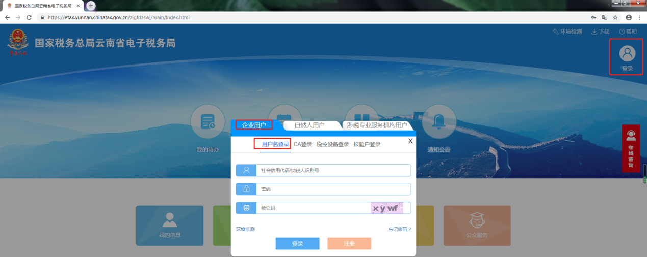

1.3前置条件
纳税人在核心征管系统完成登记。

1.4操作步骤
（1）输入社会信用代码或识别号、密码、验证码，点击登录。
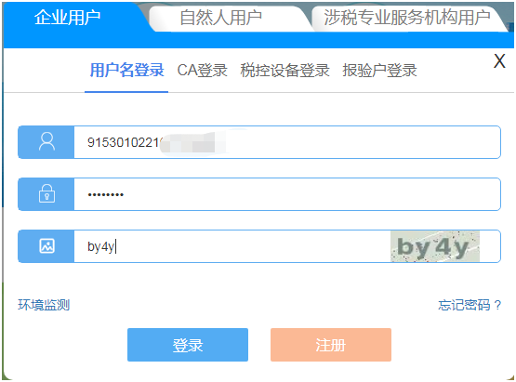
（2）选择办税人员
“企业用户”登录入口选择“用户名登录”登录方式时，“办税人员选择”列表来源于三个方面：一是在核心征管系统登记的法人、财务负责人及办税人；二是通过“企业用户注册”功能绑定到该企业的办税人；三是已完成实名采集，并由法人、财务负责人通过“我的信息-用户管理-授权信息-添加用户”功能添加的办税人；
温馨提示：若企业存在未在核心征管系统登记，且需要登录电子税务局的办税人员，可以通过以下两个渠道绑定到企业之后，即可显示在“办税人员选择”列表中：
a．办税人（自然人）绑定企业：办税人通过“企业用户注册”功能绑定到企业；
b. 企业绑定办税人（自然人）：办税人已完成实名采集，由法人、财务负责人登录电子税务局后，通过“我的信息-用户管理-授权信息-添加用户”功能添加办税人。
若未通过上述两个渠道绑定企业，在核心征管系统登记的法人、财务负责人及办税人可以通过登记的手机获取短信验证码完成身份验证后登录电子税务局；
上述两种渠道的办税人即可以通过设置的密码，也可以通过手机验证码完成身份验证后登录电子税务局。
为保证纳税人顺利登录电子税务局，请企业通知相关办税人员完成“企业用户注册”操作，或由法人、财务负责人登录电子税务局后通过“我的信息-用户管理-授权信息-添加用户”功能完成添加办税人的操作！(具体操作步骤请看2.4.2和3.4.1)
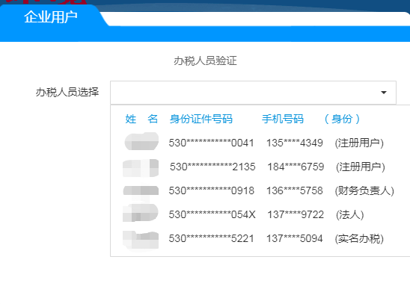
（3）选择办税人员身份校验方式
一、输入密码完成身份校验
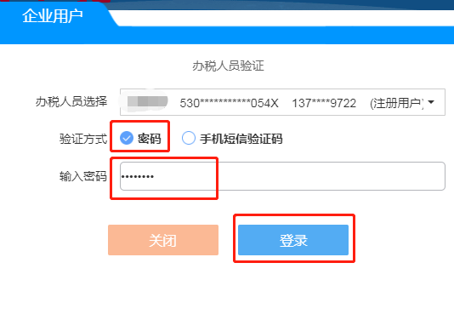
二、输入短信验证码完成身份校验
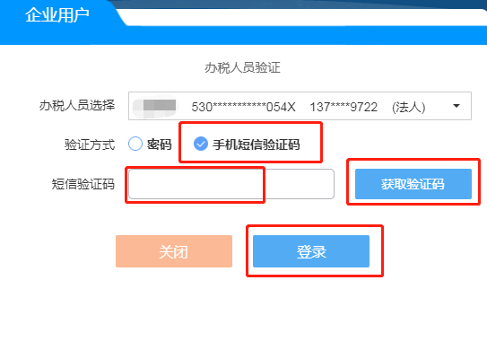

2 注册

2.1功能说明
用户注册是对电子税务局各类用户进行注册，完成电子税务局用户信息的填报和注册管理，用户注册后可以登录电子税务局使用对应功能。

2.2操作路径
【注册】→【账户注册】→【自然人注册】
【注册】→【账户注册】→【企业用户注册】

2.3前置条件
（1）【自然人注册】无前置条件；
（2）使用【企业用户注册】时，企业需在核心征管系统完成登记。

2.4操作步骤

2.4.1 【自然人注册】
（1）打开电子税务局页面，点击右上角登录，然后点击注册。
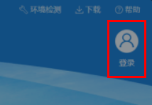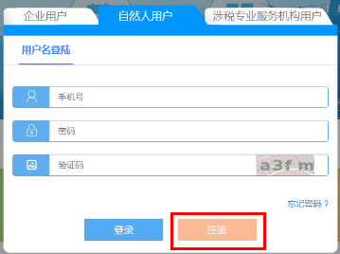

（2）在自然人注册页面 ，点击注册。
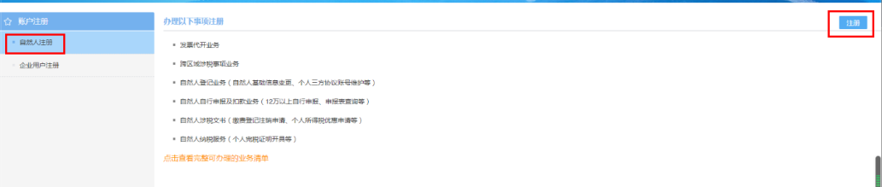

（3）输入手机号码，点击获取验证码进行短信验证，再录入相关信息，并用支付宝或微信进行实名认证。
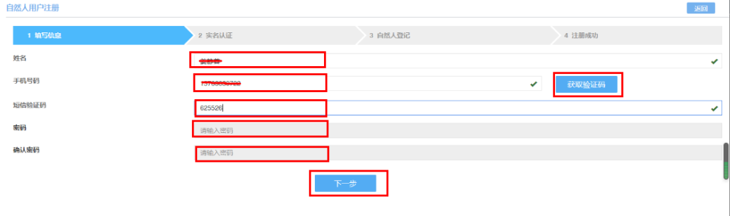
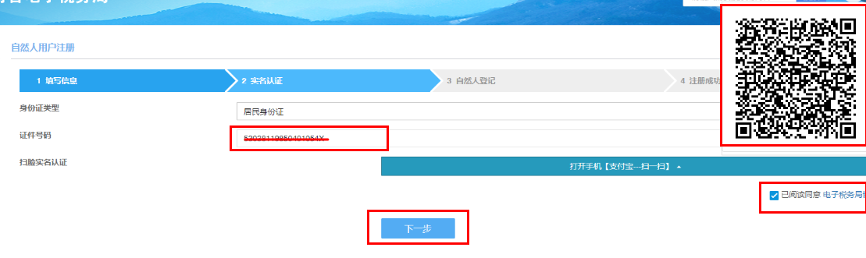

（4）若已登记的会提示已注册。
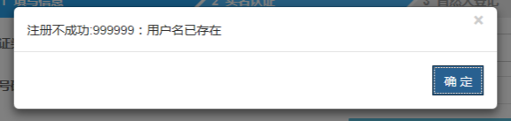

（5）若未注册的，会显示如下页面，选择对应所属税务机关，点击登记。
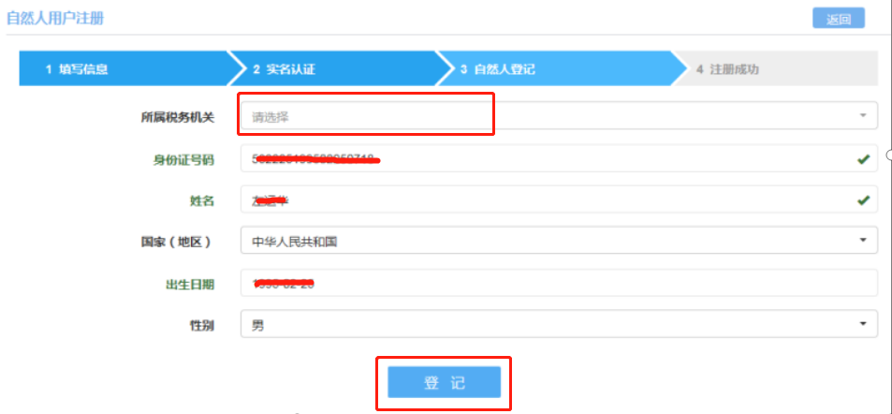

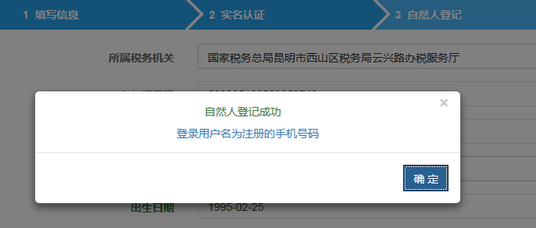

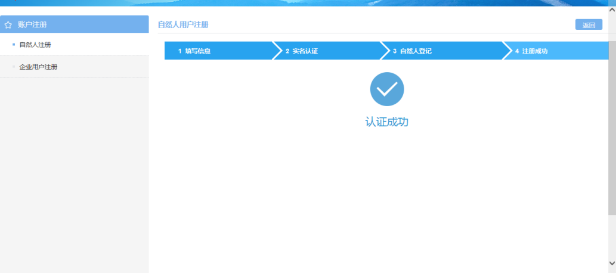

2.4.2 【企业用户注册】--办税人（自然人）绑定企业
（1）打开电子税务局页面，点击右上角登录，然后点击注册。

（2）选择企业用户注册。
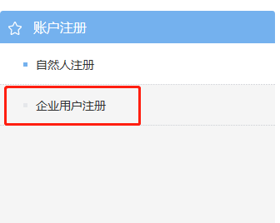

（3）输入手机号码，进行短信验证，填写相关信息，并设置密码，使用微信或支付宝扫描二维码，进行办税人员实人认证。
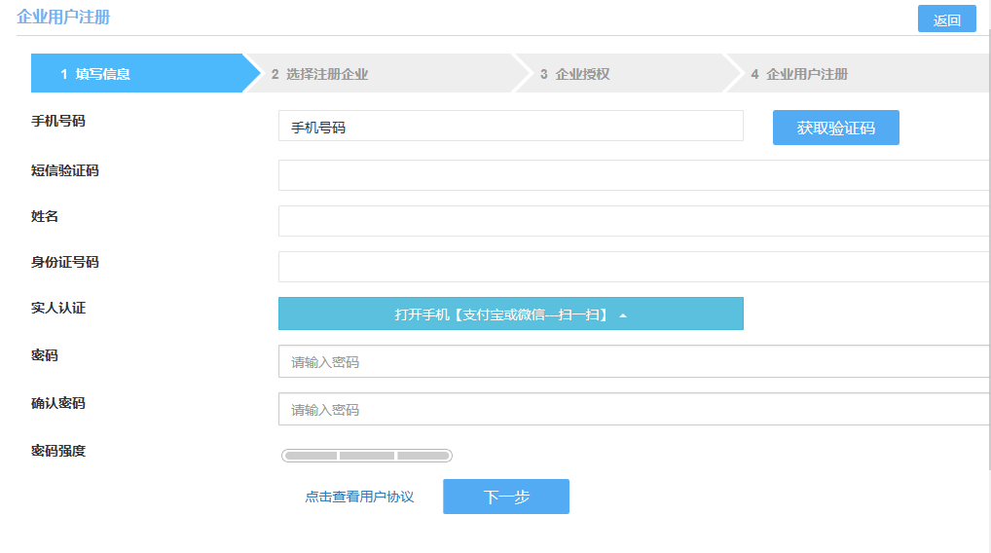
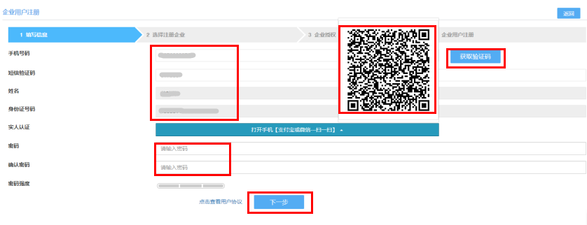
（说明：
a.若已操作过自然人注册，该密码需与自然人注册时设置的密码保持一致；（可使用“忘记密码”功能重置）
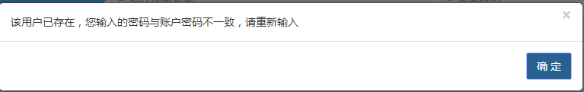
b.“企业用户登录入口”中用户名登录时，自然人可通过该密码进行办税人员身份验证）

4.通过搜索待绑定企业的统一社会信用代码，选择企业以及企业认证人员（法人或财务负责人）信息。
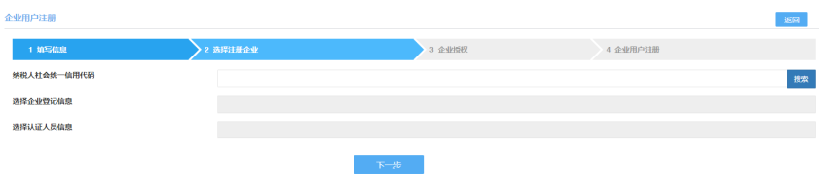

5.根据上一步的认证人进行再次认证（完成企业授权，绑定该企业）。
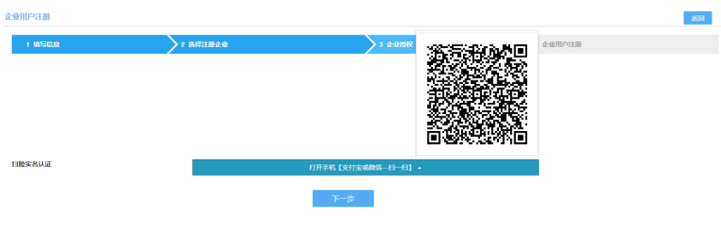

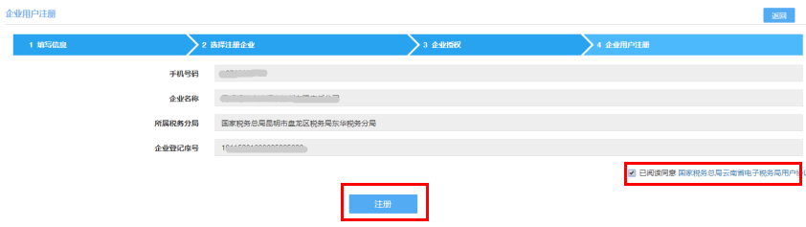

6.提示注册成功。
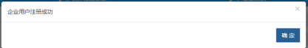

3 用户授权

3.1功能说明
电子税务局用户对办税人员和税务代理人员所使用的电子税务局功能进行授权，被授权人员只能使用授权内的办税功能。

3.2操作路径
【首页】→【我的信息】→【用户管理】→【授权信息】

3.3前置条件
纳税人已经正常登录云南省电子税务局。

3.4操作步骤

3.4.1 【添加用户】--企业绑定办税人（自然人）
（1）登录后，点击进入【首页】→【我的信息】→【用户管理】→【授权信息】，点击添加用户。
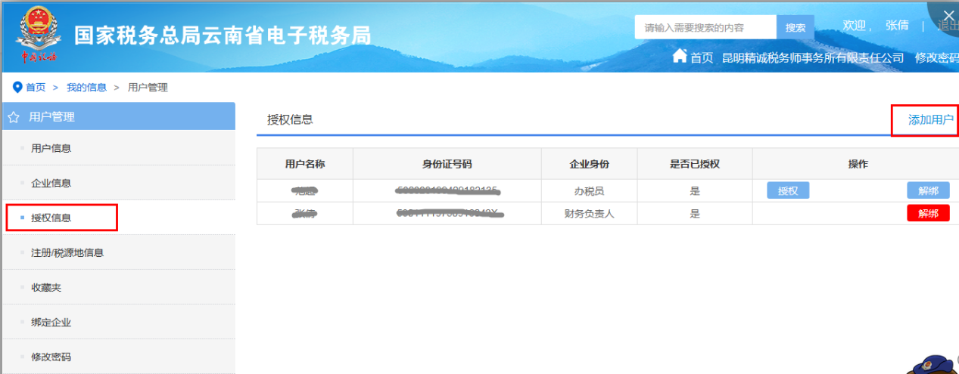
（2）选择相应人员（均已完成实名采集），点击“创建用户”。
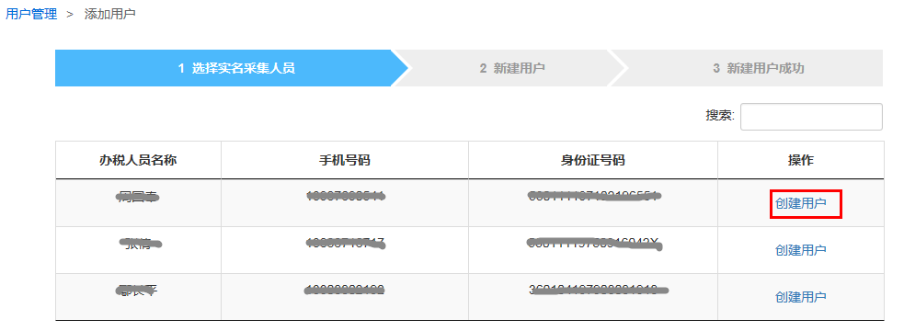
（3）设置该办税人密码，点击确认，创建成功。（说明：“企业用户登录入口”中用户名登录时，自然人可通过该密码进行办税人员身份验证）。
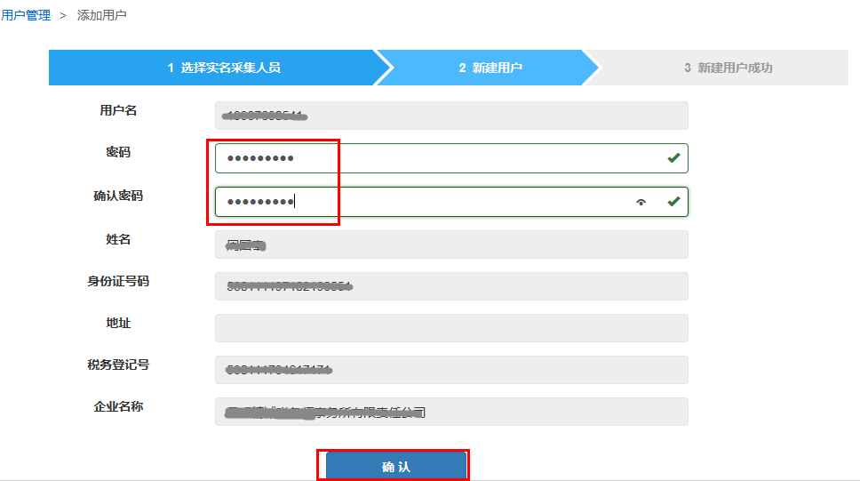

3.4.2 【授予权限】
（1）企业法人或财务负责人登录电子税务局后，点击进入【首页】→【我的信息】→【用户管理】→【授权信息】。
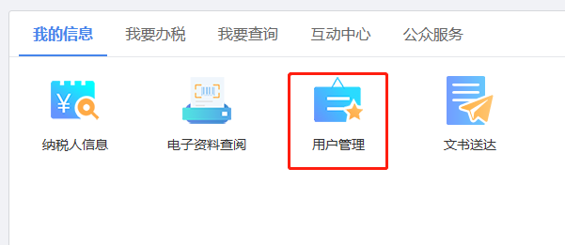

（2）选择对应的人员点击授权。
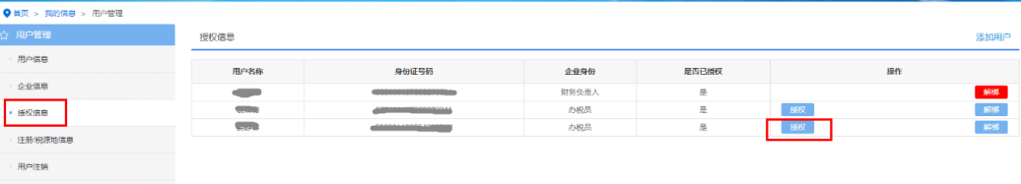

（3）勾选相应权限，点击确定，提示授权成功。

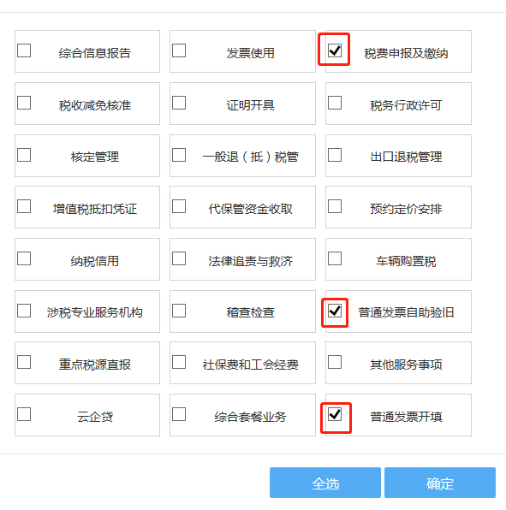

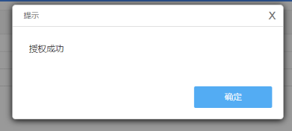

（4）授权后的用户登陆，则显示相应已权限的模块。
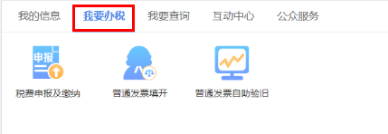
备注：新用户注册后默认拥有“我要办税”功能模块下所有权限，法人或财务负责人可以根据工作需要对办税人员进行授权。

3.4.3 【回收权限】
（1）企业法人或财务负责人登录电子税务局后，点击进入【首页】→【我的信息】→【用户管理】→【授权信息】。
（2）点击授权信息。
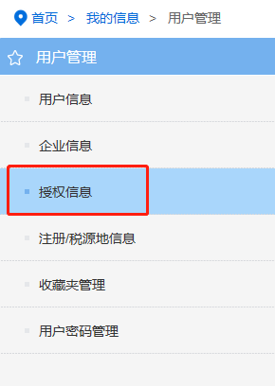
（3）对应相应人员点击授权，取消之前已授权限，确定。
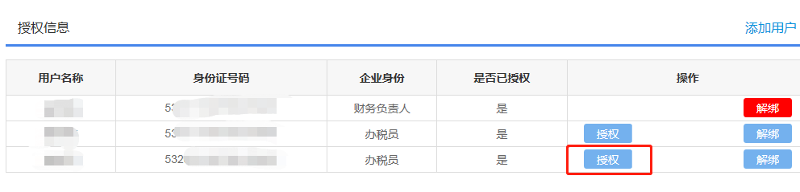
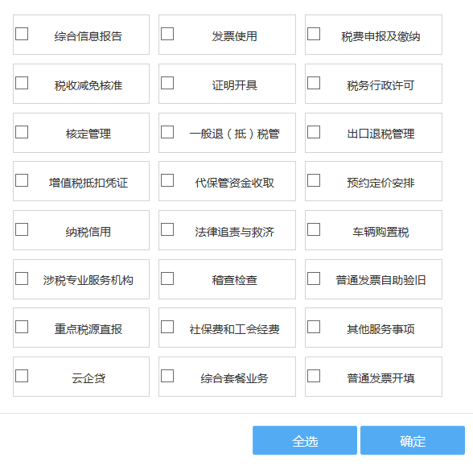

（4）如果取消所有权限后，该用户会自动解绑。

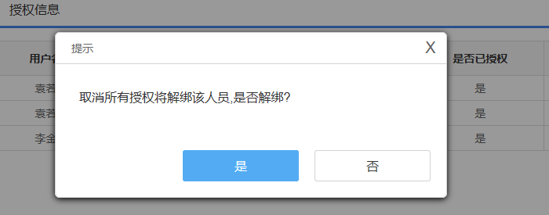
解绑后的用户登录会提示未绑定企业。

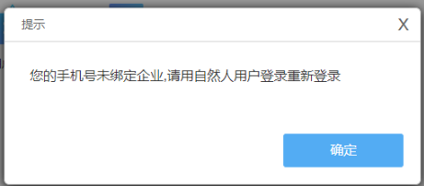

4 忘记密码

4.1功能说明
通过忘记密码功能修改或找回密码。

4.2操作路径
【首页】→【登录】→【忘记密码】

4.3前置条件
纳税人已经在云南省电子税务局完成注册。

4.4操作步骤

3.4.1 【忘记密码】--自然人
（1）输入自然人已注册的手机号码，并填写验证码。
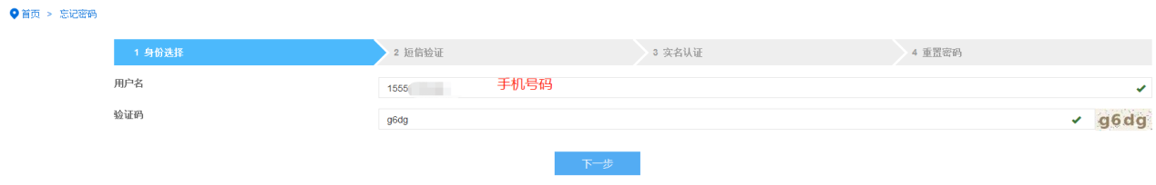
（2）获取短信验证码并填写，完成短信验证。
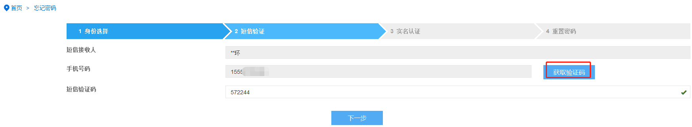
（3）通过微信或支付宝进行实名认证，核实自然人身份。
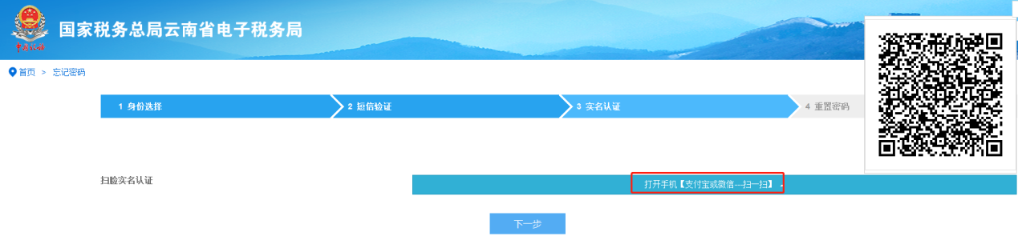
（4）重新设置密码并提交。
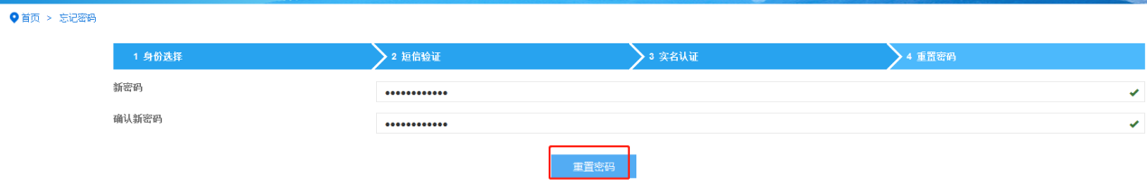
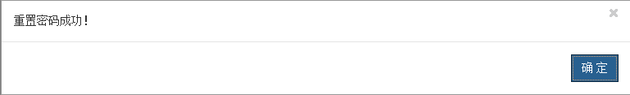

3.4.2 【忘记密码】--企业
1.输入税号，并填写验证码。
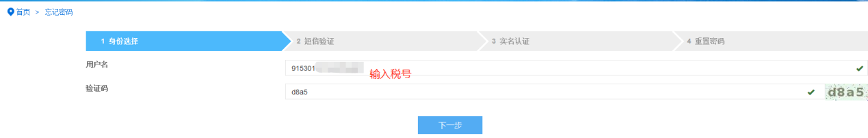
2.选择短信验证码接收人（法人或财务负责人），获取短信验证码并填写。
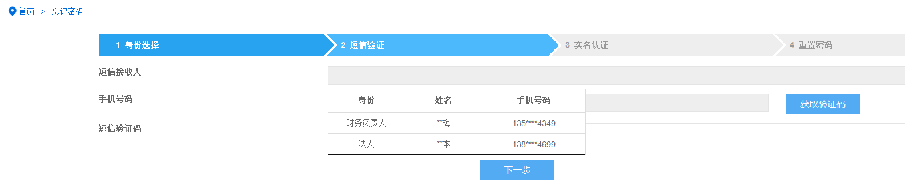
3.通过微信或支付宝进行实名认证，核实法人或财务负责人身份。
4.重新设置密码并提交。

